基于大数据建模高三一轮复习，精准备考高考
11月22日，工作室全体成员首次齐聚在天府新区籍田镇，来到成都市籍田中学开展工作室活动。本次活动的主题是：“大数据建模高考化学”之“高三一诊复习研讨活动”。
首先是陈钟老师展示了一堂“大数据建模高考化学”的 “电化学专题复习课”。陈钟老师首先从大数据的角度统计并展示了近四年全国卷中电化学知识的考查情况，让学生感知到了电化学知识的重要性。然后通过同学们对近三年全国三卷的分析，归纳总结出了具体的知识考查点，做到了复习的针对性和有效性。接着通过解析18年的高考考题，引导学生对此类题进行建模，并应用方法建模来完成训练内化，学生有不一样的收获。
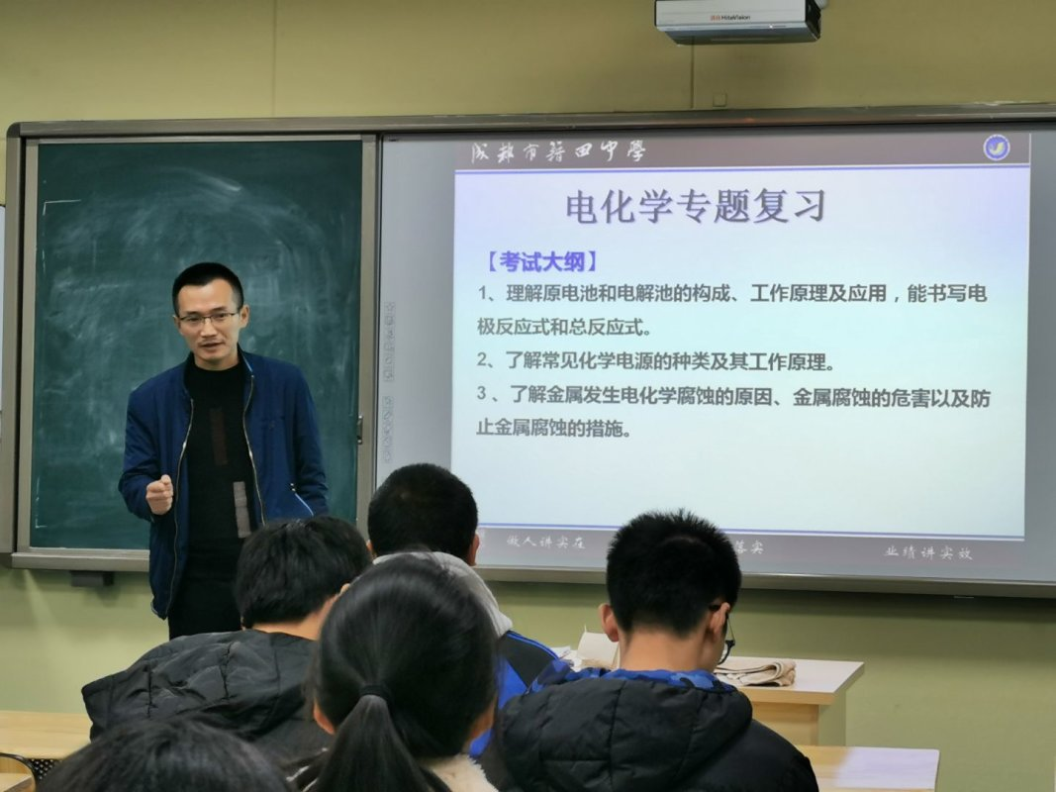
（图1 陈钟老师上电化学复习课）
课后郭小渠导师和各位学员对课进行了深入的探讨，分别从教学前期的准备、活动元的设计、建模思想的落实，达成目标等方面提出了宝贵的建议，大家都受益匪浅。
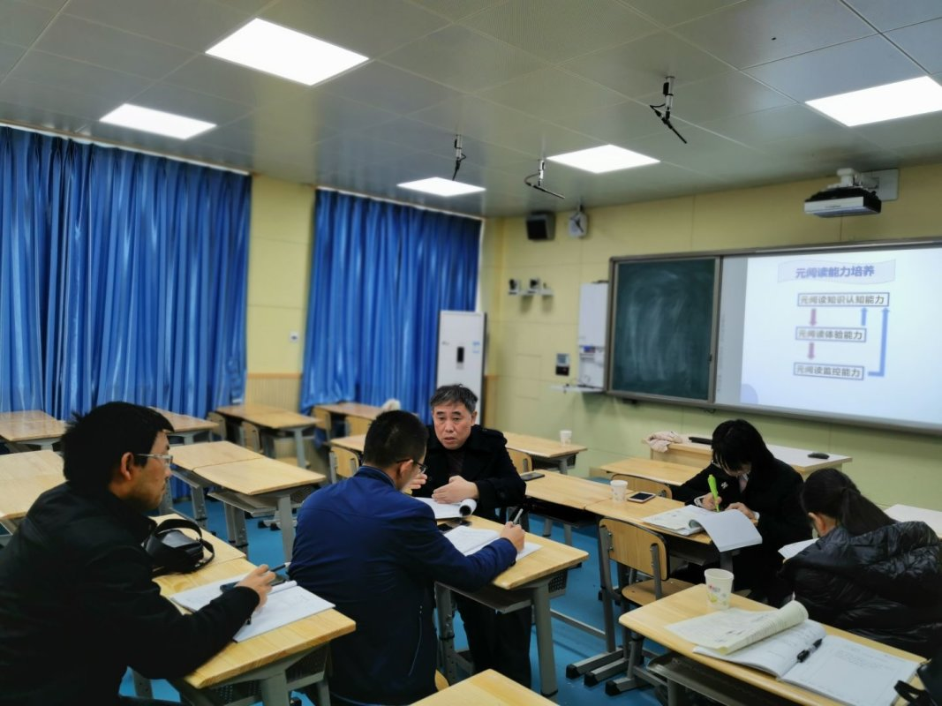
（图3 郭小渠老师和学员交流）
活动的第二阶段是学员陈勇梅进行了“高三化学元阅读能力提升策略”讲座，内容丰富，含金量高，在讲座过程中还给大家分享了他上公开课的磨课经历，他收集学生的问题，正确答案和错误答案的鲜明对比，提炼出学生的问题并分类建模，最让人感到惊叹的是她上完公开课后下来的反思和总结，然后使这堂课的再次提升，让大家感受到了她对待工作的认真精神。
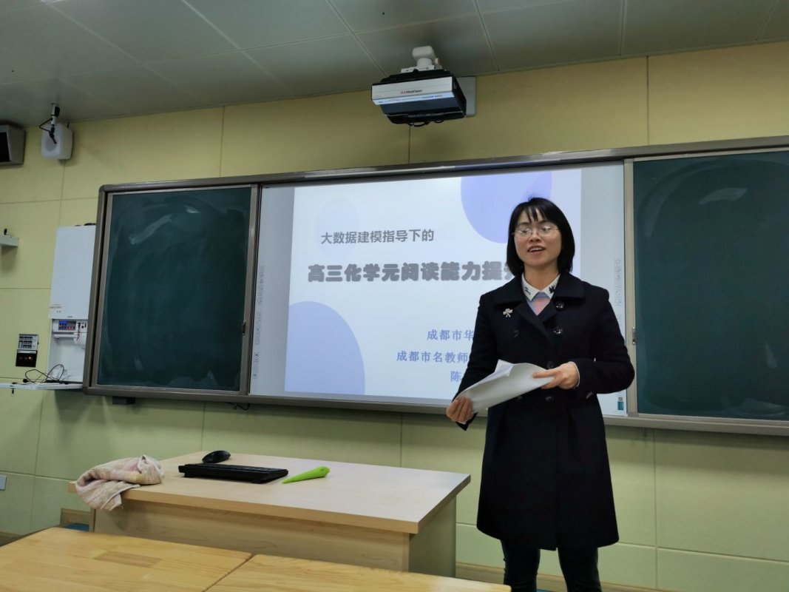
（图2 陈勇梅老师做专题讲座）
导师郭小渠老师和全体学师都非常感慨，郭老师建议大家要以张陈勇梅老师为榜样，在以后的教学中努力践行。最后，郭老师还提出希望，以后的每一次活动，建议老师们都认真准备，让每一次活动都能带给学员们满满的收获。

